戦争はいやだ調布市民の会「伝言板」９１８号 ２０２４／２／２０
＝＝＝＝＝＝＝＝＝＝＝＝＝＝＝＝＝＝＝＝＝＝＝＝＝＝＝＝＝

＜第９９回総がかり行動＞ 参加は９００人､調布からは８人
金権腐敗の自民党政治糾弾！軍拡増税反対！
強制代執行による大浦湾埋め立て着工糾弾！
改憲発議反対！ 議員会館前行動
自民党裏金問題の連日のうんざりさせられる報道、ガザからの悲惨な映像の氾濫の中で
行われた第99回目の総がかり行動は、昨１９日（水）１８時半から、９００人（調布から
は８人）の参加で行なわれました。その様子を、石川康子さんのメモと、大本久美さんの
写真でお知らせします。
開会に先立ち16：00～17：00イスラエル大使館前で行われた抗議行動に応えてシュプレ
ヒコール：Free Freee Palestine! ラファに手を出すな！虐殺やめろ！占領やめろ！etc.

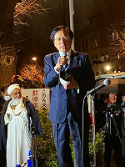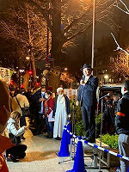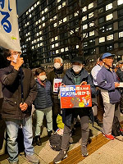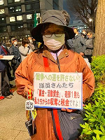
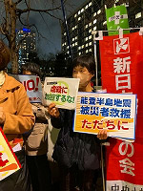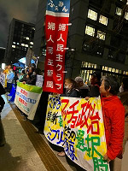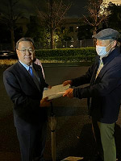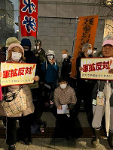

◆主催者挨拶：菱山さん（憲法9条壊すな！実行委員会） あの能登にも原発がある。
それでも原発を増やすという岸田内閣、命は二の次なのだ。救援が遅れているのも自民党
政治だから。萩生田の地元八王子で子どもたちに政治のイメージを訊いたら「裏金、萩生
田、おじさん」だった。岸田内閣の支持率は14％、不支持率は82％（毎日新聞）だ。そ
れでも選挙すれば自民党が勝つのはなぜか。前橋市で初めて野党が勝った。女性市長だ。
女性が頑張り男性が支えた。ジェンダー平等は自民党ではできない。ジェンダー平等が実
現すれば戦争は無くなる。おっさん政治を終わらせよう。
＜政党から＞
◆新垣邦男さん（社民・衆）自民党の腐敗はもう手がつけられない。政権交代するしか
ない。沖縄では前代未聞の代執行が行われているだけでなく、うるま市には自衛隊の訓練
所が作られ、南西諸島は次々とミサイル基地化されている。沖縄から政治を変えよう。
◆屋良朝博さん（立民・衆）辺野古の埋め立てはできない。6年間で16％しかできてい
ない。この割合でいけば完成まで40年かかる。そんなことより近隣諸国と仲良くすること
が大事。タイでは中国も含め30ヶ国が共同訓練をしている。もう14年も続いているがあ
まり知られていない。アジアの動きに注目していきたい。
◆高良鉄美さん（沖風・参） 沖縄は基地を減らしてほしいだけなのにどんどん増えて
いる。納税者の権利が踏みにじられている。
◆井上哲さん（共産・参）2015年の9月19日「野党は共闘」の声に押され共闘の道を
探ってきた。自民党政治を終わらせなければならない。裏金問題についての聴き取り調査
結果が報告されたが、全く反省の色がない。今日「防衛力の抜本的強化に関する有識者会
議」が開かれたが、「物価高や円安を考えると43兆円で足りるのか」などという発言が出
ている。武器輸出も解禁され、日本で作られた武器で人が殺される。日本政府はガザ停戦
も求めない。UNRUAの拠出金停止はガザの人々にとっては死刑宣告にも等しい。
＜署名簿提出＞ ４１８,５４４筆
＜韓国からメッセージ＞ 朝鮮半島は70年以上休戦状態。平和実現のため韓国でも19日
行動を続けていく。
＜市民から＞
◆平和をつくり出す宗教者ネット：2月14日自衛隊の靖国神社参拝に抗議する声明を60
団体と243名の賛同で防衛省に提出した。声明文読み上げ。
◆ウクライナに平和を：ガザでは3万人近くが殺されたが、ウクライナでの戦争も続いて
いる。ザポロージャ原発も危険な状態にある。2月24日（土）に集会とデモを行う。
13：30～ 都立青山公園多目的広場
（さようなら原発・総がかり行動・憲法9条こわすな！・憲法共同センター共催）
◆フェミブリッジ：女がいろいろなグループをつなぐ活動です。昨年9月に12箇所で始め
てすぐ27箇所になりどんどん増えている。女性が声を出すことが大事。
3月2日（火）14：00～15：00 新宿駅東南口
＜行動提起＞：高橋さん（憲法共同センター） 嘘つき文科大臣や裏金といわず「還付金」
と言えという自民党。こんな人たちに政治を任せていたら日本はどうなるか。憲法改正などと
んでもない。予算が通るまで憲法審査会は開けないので、裏金問題を徹底徹底追及してほしい。
2月22日（木）14：00～ 緊急院内集会「憲法審査会は今！」
衆議院第1議員会館多目的ホール
2月24日（土）13：30～ 集会とデモ「ウクライナに平和を！」
都立青山公園南地区多目的広場
2月25日（日）14：00～ ３・１朝鮮独立運動105周年 文京区民センター3A
2月26日（月）18：00～ 街宣 新宿駅東南口
3月1日（金） 18：00～ 3・1朝鮮独立運動105周年キャンドル行動 新宿駅南口
＜シュプレヒコールで散会＞

＜今日の伝言＞
◆いやだの会事務局から
市民運動各分野の行動計画（２月～３月）
間違いや変更に気づいた時はお知らせください。

２／２３(金) 憲法ひろば １３：３０ たづくり
２４(土) 年金者組合役員会 １３：３０ あくろす
２５(日) 社会保障宣伝（年金者） １１：００ 調布駅
３／ ２(土) 戦争反対スタンディング45 １４：００ 調布駅
３(日) 統一署名行動(132) １５：００ 調布駅前
９(土) 憲法・平和宣伝（新婦人＆年金者） １５：００ 調布駅
１１(月) 第１３５回「原発ゼロ」調布行動 １０：３０ 調布駅（アネモネ）
１５(金) 統一署名行動(133) １５：００ 仙川
１９(火) 第100回聡がかり行動 １８：３０ 国会議員会館前
２０(水) 憲法ひろば １３：３０ たづくり１００２
２３(土) 年金者組合役員会 １３：３０ あくろす
２５(月) 社会保障宣伝（年金者） １１：００ 調布駅
２８(木) 年金学習会（鈴木彰） １４：００ たづくり３０１・３０２
３０(土) 調狛合唱団６０周年演奏会 １４：００ グリーンホール
以上

